**DPPL-04**

DESKRIPSI PERANCANGAN PERANGKAT LUNAK

Locale Clothing App

untuk:

Masyarakat Indonesia

Dipersiapkan oleh:

Ibrahim Mahardhika (A11.2021.13603)

Yohanes Dimas Pratama (A11.2021.13254)

Muhammad Maulana Hikam (A11.2021.13550)

Faza Faresha Affandi (A11.2021.13917)

Program Studi Teknik Informatika

Universitas Dian Nuswantoro Semarang

|  |  |  |  |  |
| --- | --- | --- | --- | --- |
|  | **Jurusan**  **Teknik Informatika UDINUS** | Nomor Dokumen | | Halaman |
| *DPPL-04* | | *1 / 15* |
| Revisi | *-* | *14 / 12 / 2022* |

DAFTAR PERUBAHAN

|  |  |
| --- | --- |
| Revisi | Deskripsi |
| A |  |
| B |  |
| C |  |
| D |  |
| E |  |
| F |  |
| G |  |

|  |  |  |  |  |  |  |  |  |
| --- | --- | --- | --- | --- | --- | --- | --- | --- |
| INDEX  TGL | - | A | B | C | D | E | F | G |
| Ditulis oleh | Kelompok 4 |  |  |  |  |  |  |  |
| Diperiksa oleh | Egia Rosi Subhiyakto M.Kom |  |  |  |  |  |  |  |
| Disetujui oleh | Egia Rosi Subhiyakto M.Kom |  |  |  |  |  |  |  |

Daftar Halaman Perubahan

|  |  |  |  |
| --- | --- | --- | --- |
| Halaman | Revisi | Halaman | Revisi |
|  |  |  |  |

Daftar Isi

1. Pendahuluan 7

1.1 Tujuan Penulisan Dokumen 7

1.2 Lingkup Masalah 7

1.3 Definisi dan Istilah 7

1.4 Aturan Penamaan dan Penomoran 7

1.5 Referensi 7

1.6 Ikhtisar Dokumen 8

2 Deskripsi Perancangan Global 9

2.1 Rancangan Lingkungan Implementasi 9

2.2 Deskripsi Arsitektural 9

2.3 Deskripsi Komponen 11

3 Perancangan Rinci 12

3.1 Realisasi Use Case 12

3.1.1 Use Case <Register Customer> 12

3.1.1.1 Identifikasi Kelas 12

3.1.1.2 Sequence Diagram 12

3.1.1.3 Diagram Kelas 12

3.2 Perancangan Detil Kelas 12

3.2.1 Kelas <nama kelas> 12

3.2.2 Kelas <nama kelas> 13

3.3 Diagram Kelas Keseluruhan 13

3.4 Algoritma/Query 13

3.5 Diagram Statechart 13

3.6 Perancangan Antarmuka 13

3.7 Perancangan Representasi Persistensi Kelas 14

4 Matriks Kerunutan 14

KONTRIBUSI ANGGOTA KELOMPOK 15

# 

**Daftar Gambar**

Gambar 2.1 Deskripsi Arsitektural 8

Gambar 2.2 Diagram Komponen Deskripsi Arsitektural 9

**Daftar Tabel**

Table 1 Aturan Penamaan dan Penomoran 7

Table 2 Rancangan Lingkungan Implementasi 9

Table 3 Tabel Deskripsi Komponen 11

# 1. Pendahuluan

## Tujuan Penulisan Dokumen

Tujuan dokumen ini ditulis yaitu untuk memberitahu desain perancangan dari perangkat lunak yang sedang dikembangkan berupa aplikasi Local Clothing App. Aplikasi Locale Clothing App mempermudah pelanggan untuk membeli produk secara online. Locale Clothing App memungkinkan customer untuk mencari, membandingkan, dan membeli produk dari mana saja dan kapan saja, tanpa perlu keluar rumah. Dokumen ini mempermudah developer dalam mengembangkan aplikasi sesuai dengan spesifikasi yang seharusnya.

## Lingkup Masalah

Pasca pandemic ini, sudah mulai banyak orang beraktivitas keluar rumah. Tetapi ada juga yang masih memilih untuk berwaspada sehingga jarang untuk keluar rumah. Dengan kondisi yang seperti ini mengakibatkan orang akan menggunakan aplikasi mobile untuk beraktivitas, entah itu belanja, bekerja, dsb. Pengembangan aplikasi ini menjadi jawaban untuk para customer yang terbiasa menggunakan aplikasi mobile untuk berbelanja.

## Definisi dan Istilah

DPPL : Desain Perancangan Perangkat Lunak

OOP : *Object Oriented Programming*

DBMS : *Database Management System*

UI : *User Interface*

## Aturan Penamaan dan Penomoran

Table 1 Aturan Penamaan dan Penomoran

|  |  |
| --- | --- |
| **Hal/Bagian** | **Aturan Penomoran/Penamaan** |
| Deskripsi Komponen | No – Nama komponen - keterangan |
| Query | No query – Nama query - keterangan |
| Identifikasi Kelas | Nama kelas perancangan – nama kelas analisis terkait |

## Referensi

Beberapa *textbook*,panduan, atau dokumentasi lain yang digunakan sebagai acuan dalam pengembangan perangkat lunak ini adalah sebagai berikut.

1. Dokumen analisis aplikasi Locale Clothing App (SKPL)
2. Dokumen Spesifikasi Kebutuhan Perangkat Lunak Website toko online oleh Tim Creative Knitwork
3. Template Dokumen Desain Perancangan Perangkat Lunak (DPPL)
4. *Object Oriented Programming* (OOP) Pembangun Program Aplikasi Berbasis Windows, Muhamad Danur, Akademi Manajemen Informatika dan Komputer Jakarta Teknologi Cipta
5. Dokumen Spesifikasi Kebutuhan Perangkat Lunak Mou-Laundry.

## Ikhtisar Dokumen

1. Dokumen ini dibagi menjadi tiga bagian utama , pertama bagian pendahuluan berisikan tentang tujuan pembuatan DPPL beserta rumusan masalah yang melatarbelakangi pembuatan aplikasi mobile ini.
2. Bagian kedua deskripsi perancangan global berisikan tentang bagaimana aplikasi ini dibuat, dengan menggunakan tools apa dan batasan-batasan yang ada pada aplikasi yang akan dibuat pada aplikasi mobile ini dibuat dan diracang menggunakan software aplikasi Android Studio, yang mana pembuatan desain UI nya langsung melalui Android Studio juga.Terdapat juga penggambaran deskripsi arsitektural dan penjelasan deskripsi komponen
3. Bagian ketiga perancangan rinci yang berisi mengenai penjelasan detail realisasi setiap use case yang ada dan beserta perancangan detail kelas

# Deskripsi Perancangan Global

## Rancangan Lingkungan Implementasi

Table 2 Rancangan Lingkungan Implementasi

|  |  |
| --- | --- |
| **Sistem Locale Clothing App** | **Spesifikasi** |
| Sistem Operasi | Android |
| DBMS | Firebase |
| Development Tools | Android Studio |
| Bahasa Pemrograman | Java |

## Deskripsi Arsitektural

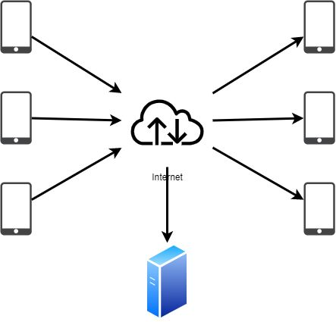

Gambar 2.1 Deskripsi Arsitektural

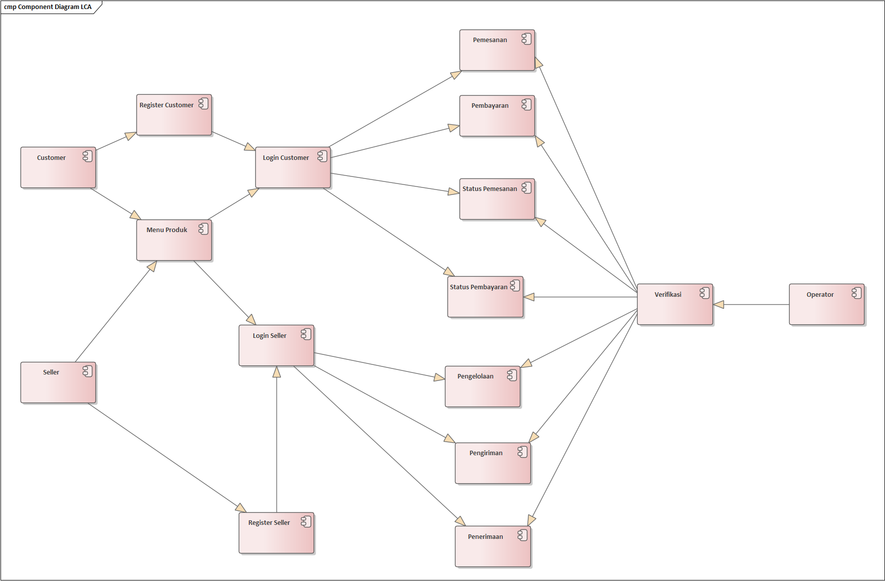

Gambar 2.2 Diagram Komponen Deskripsi Arsitektural

## Deskripsi Komponen

Table 3 Tabel Deskripsi Komponen

| **No** | **Nama Komponen** | **Keterangan** |
| --- | --- | --- |
|  | Akun Customer | Modul ini hanya bisa dilakukan oleh customer untuk menampilkan akun. |
|  | Registrasi Customer | Modul ini hanya bisa dilakukan oleh Admin untuk registrasi Customer. |
|  | Login Customer | Modul ini hanya bisa dilakukan oleh customer untuk login Aplikasi |
|  | Menu Produk | Modul ini hanya bisa dilakukan oleh Admin untuk menampilkan Menu Produk untuk dipilih oleh customer |
|  | Pemesanan | Modul ini hanya bisa dilakukan oleh customer untuk melakukan pemesanan |
|  | Pembayaran | Modul ini hanya bisa dilakukan oleh customer untuk melakukan pembayaran |
|  | Status Pemesanan | Modul ini hanya bisa dilakukan oleh Admin untuk menampilkan status pemesanan kepada customer |
|  | Status Pembayaran | Modul ini hanya bisa dilakukan oleh Admin untuk menampilkan status pembayaran kepada customer |
|  | Akun Seller | Modul ini hanya bisa dilakukan oleh customer untuk menampilkan akun. |
|  | Registrasi Seller | Modul ini hanya bisa dilakukan oleh Admin untuk registrasi Seller. |
|  | Login Seller | Modul ini hanya bisa dilakukan oleh seller untuk login Aplikasi |
|  | Pengelolaan | Modul ini hanya bisa dilakukan oleh seller untuk mengelola produk |
|  | Pengiriman | Modul ini hanya bisa dilakukan oleh seller untuk melakukan pengiriman |
| 1. p | Penerimaan | Modul ini hanya bisa dilakukan oleh seller untuk melakukan penerimaan pemesanan dan pembayaran |
|  | Operator | Modul ini hanya bisa dilakukan oleh Operator untuk mengoperasikan sistem |
|  | Verifikasi | Modul ini hanya bisa dilakukan oleh Operator untuk memverifikasi pemesanan dan pembayaran yang dilakukan oleh customer |

# Perancangan Rinci

## Realisasi Use Case

### Use Case <Register Customer>

#### Identifikasi Kelas

*Identifikasi kelas yang terkait dengan use case tersebut.Kelas di tahap perancangan dapat berbeda dengan dengan kelas di tahap analisis. Dapat menggunakan tabel di bawah:*

|  |  |  |
| --- | --- | --- |
| *No* | *Nama Kelas Perancangan* | *Nama Kelas Analisis Terkait* |
| 1 | Form Register | Customer |
| 2 | Control Register | Control Register |
| 3 | Register | - |

#### Sequence Diagram

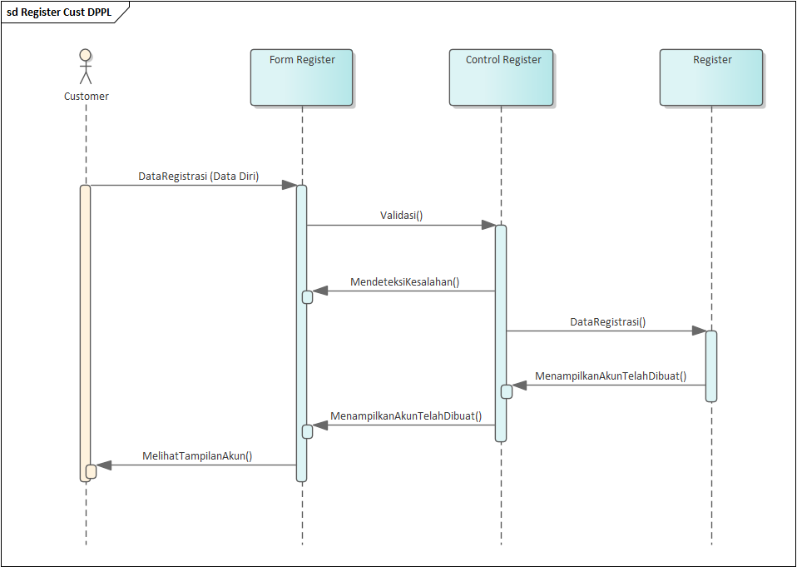

#### Diagram Kelas

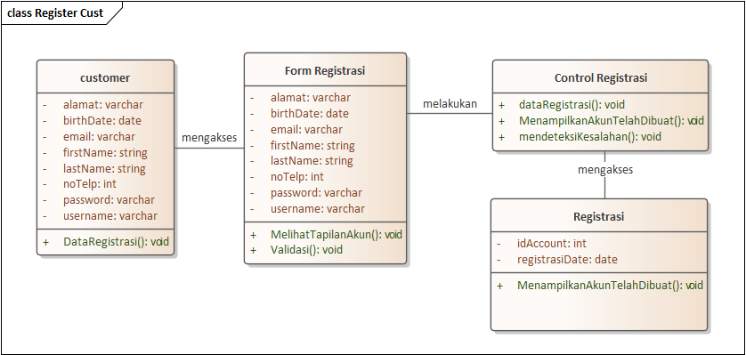

### Use Case <Register Seller>

#### Identifikasi Kelas

*Identifikasi kelas yang terkait dengan use case tersebut.Kelas di tahap perancangan dapat berbeda dengan dengan kelas di tahap analisis. Dapat menggunakan tabel di bawah:*

|  |  |  |
| --- | --- | --- |
| *No* | *Nama Kelas Perancangan* | *Nama Kelas Analisis Terkait* |
| 1 | Form Register | Seller |
| 2 | Control Register | Control Register |
| 3 | Register | - |

#### Sequence Diagram

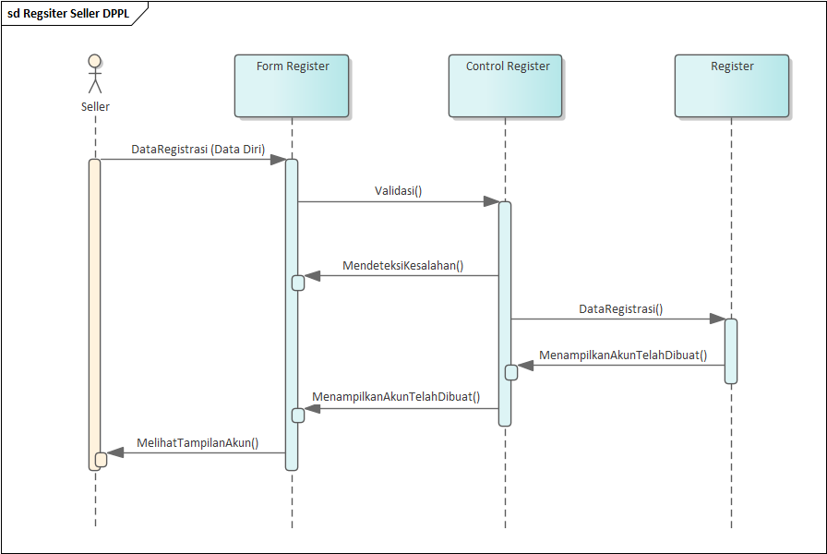

#### Diagram Kelas

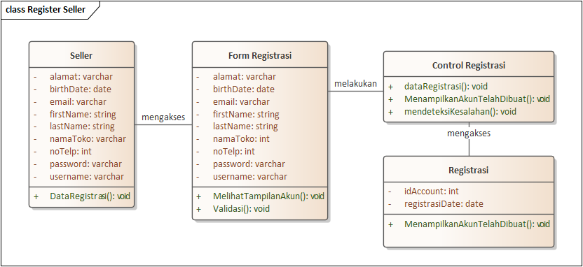

### Use Case <Login Customer>

#### Identifikasi Kelas

*Identifikasi kelas yang terkait dengan use case tersebut.Kelas di tahap perancangan dapat berbeda dengan dengan kelas di tahap analisis. Dapat menggunakan tabel di bawah:*

|  |  |  |
| --- | --- | --- |
| *No* | *Nama Kelas Perancangan* | *Nama Kelas Analisis Terkait* |
| 1 | Form Login | Customer |
| 2 | Control Login | Login |
| 3 | Login | - |

#### Sequence Diagram

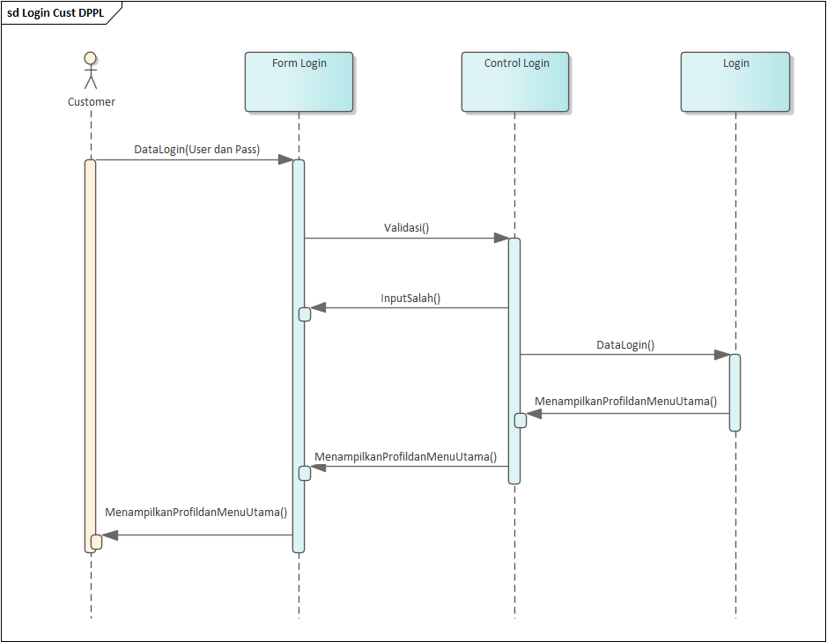

#### Diagram Kelas

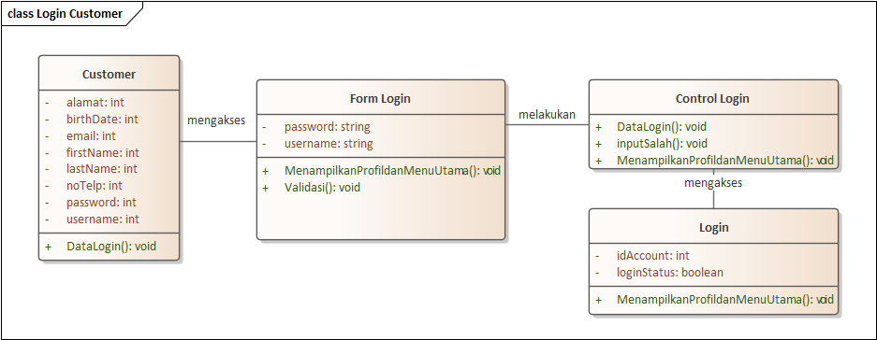

### Use Case <Login Seller>

#### Identifikasi Kelas

*Identifikasi kelas yang terkait dengan use case tersebut.Kelas di tahap perancangan dapat berbeda dengan dengan kelas di tahap analisis. Dapat menggunakan tabel di bawah:*

|  |  |  |
| --- | --- | --- |
| *No* | *Nama Kelas Perancangan* | *Nama Kelas Analisis Terkait* |
| 1 | Form Login | Seller |
| 2 | Control Login | Login |
| 3 | Login | - |

#### Sequence Diagram

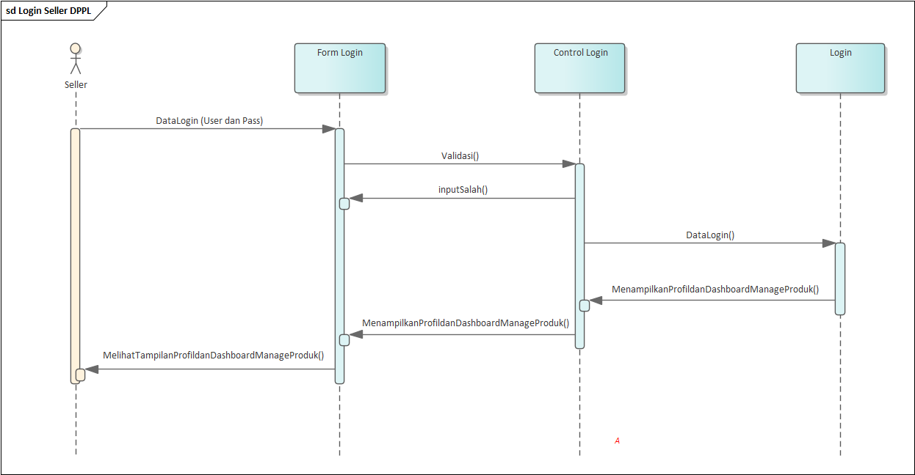

#### Diagram Kelas

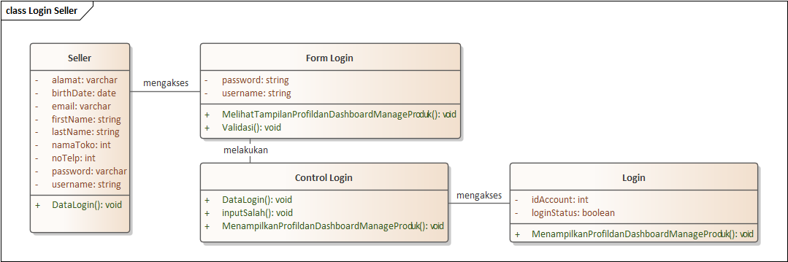

### Use Case <Manage Product>

#### Identifikasi Kelas

|  |  |  |
| --- | --- | --- |
| *No* | *Nama Kelas Perancangan* | *Nama Kelas Analisis Terkait* |
| *1* | *Dashboard Seller* | *Seller* |
| *2* | *Control Product* | *Product* |
| *3* | *Product* | *-* |

#### Sequence Diagram

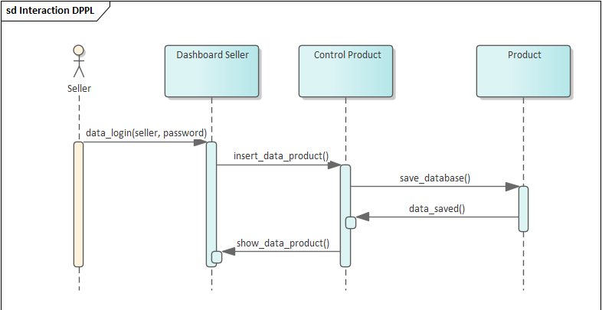

#### Diagram Kelas

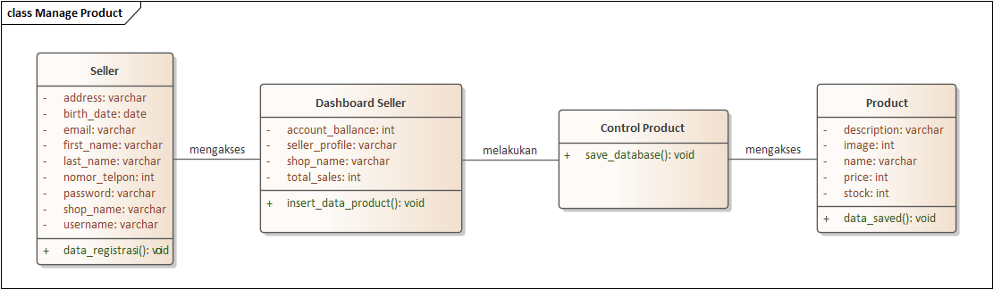

### Use Case <View Product>

#### Identifikasi Kelas

|  |  |  |
| --- | --- | --- |
| *No* | *Nama Kelas Perancangan* | *Nama Kelas Analisis Terkait* |
| *1* | *Menu Product* | *Seller* |
| *2* | *View Product* | *Product* |
| *3* | *Product* | *-* |

#### Sequence Diagram

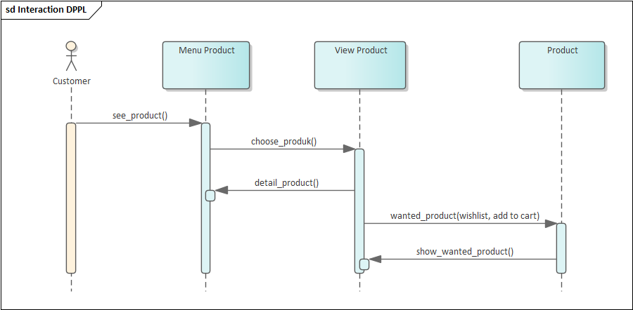

#### Diagram Kelas

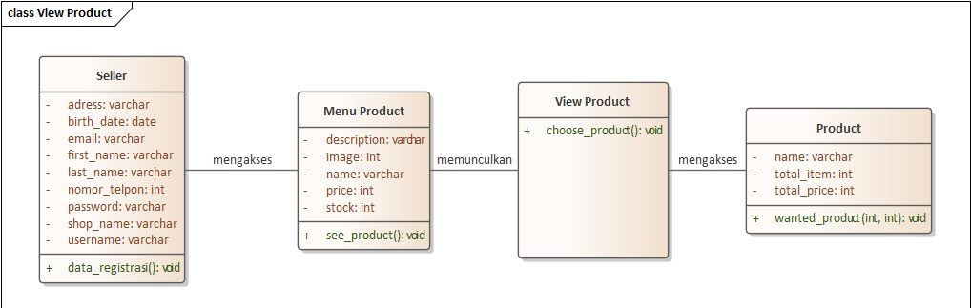

### Use Case <Menerima Pemesanan>

#### Identifikasi Kelas

|  |  |  |
| --- | --- | --- |
| *No* | *Nama Kelas Perancangan* | *Nama Kelas Analisis Terkait* |
| *1* | *List Pemesanan* | *Seller* |
| *2* | *Control Pemesanan* | *List Pemesanan* |
| *3* | *Pemesanan* | *Control Pemesanan* |

#### Sequence Diagram

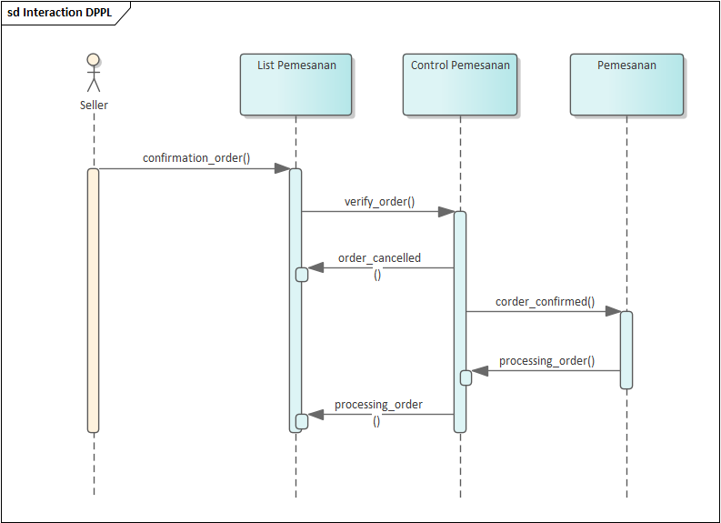

#### Diagram Kelas

### 

### Use Case <Melihat Status Pemesanan>

#### Identifikasi Kelas

|  |  |  |
| --- | --- | --- |
| *No* | *Nama Kelas Perancangan* | *Nama Kelas Analisis Terkait* |
| 1. | Status Pemesanan | Customer, Operator |
| 2. | Control Status Pemesanan | Pemesanan |
| 3. | Pemesanan | - |

Tabel 1. Tabel Identifikasi Kelas Melihat Status Pemesanan

#### Sequence Diagram

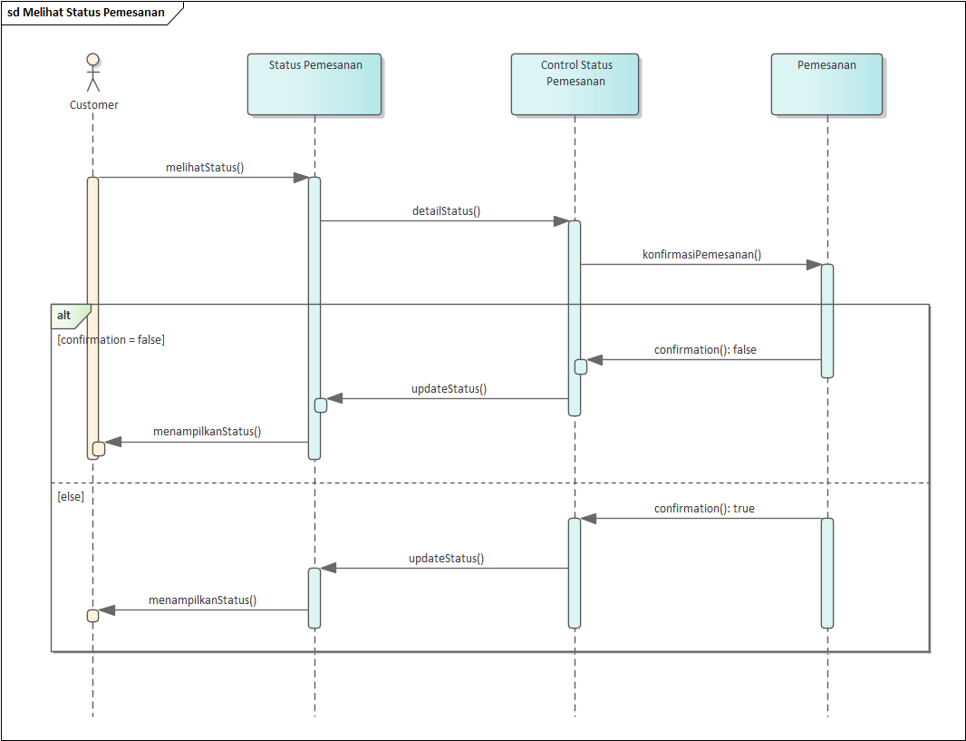

Diagram 1. Sequence Diagram Melihat Status Pemesanan

#### Diagram Kelas

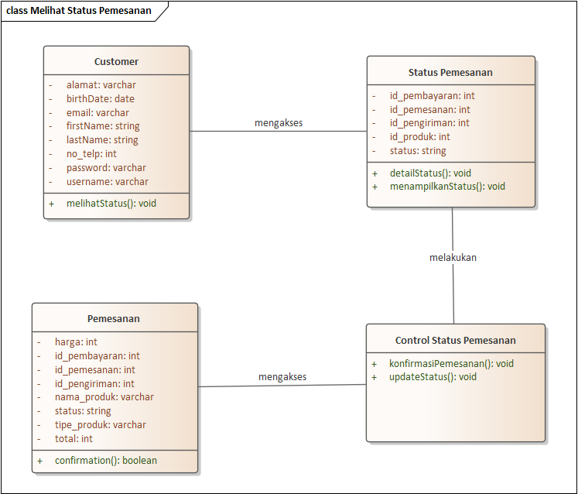

Diagram 2.Class Diagram Melihat Status Pemesanan

### Use Case <Melihat Status Pembayaran>

#### Identifikasi Kelas

|  |  |  |
| --- | --- | --- |
| *No* | *Nama Kelas Perancangan* | *Nama Kelas Analisis Terkait* |
| 1. | Status Pemesanan | Customer, Operator |
| 2. | Control Status Pembayaran | Pembayaran |
| 3. | Pembayaran | - |

Tabel 1. Tabel Identifikasi Kelas Melihat Status Pembayaran

#### Sequence Diagram

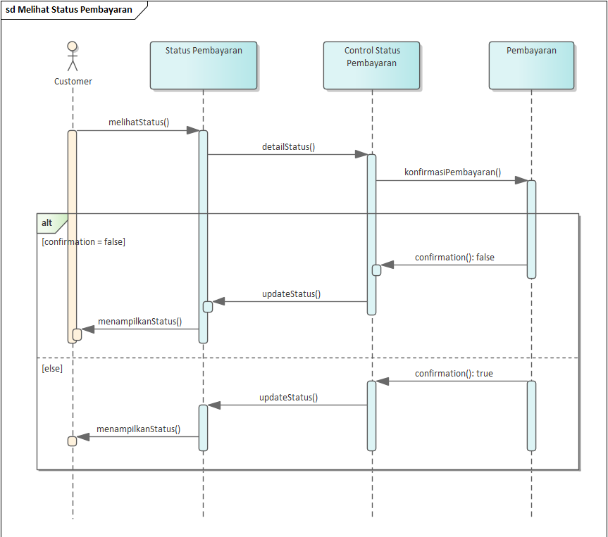

Diagram 1. Sequence Diagram Melihat Status Pembayaran

#### Diagram Kelas

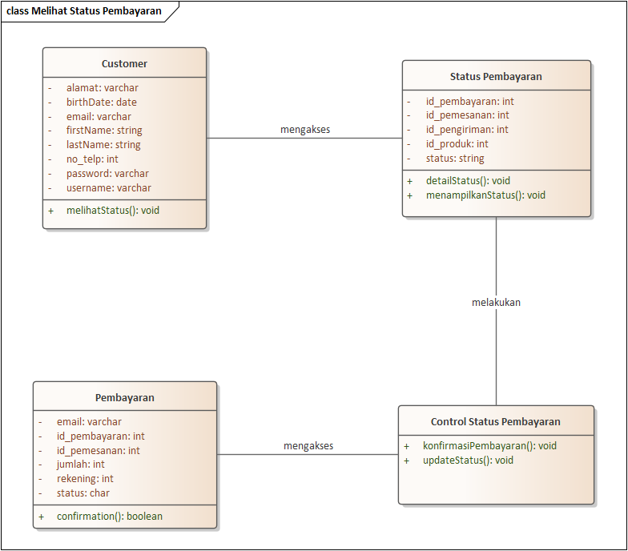

Diagram 2.Class Diagram Melihat Status Pembayaran

### Use Case <Melakukan Pemesanan>

#### Identifikasi Kelas

|  |  |  |
| --- | --- | --- |
| *No* | *Nama Kelas Perancangan* | *Nama Kelas Analisis Terkait* |
| 1. | Form Pemesanan | Customer, Seller, Operator |
| 2. | Control Pemesanan | Pemesanan |
| 3. | Pemesanan | - |

Tabel 1. Tabel Identifikasi Kelas Melakukan Pemesanan

#### Sequence Diagram

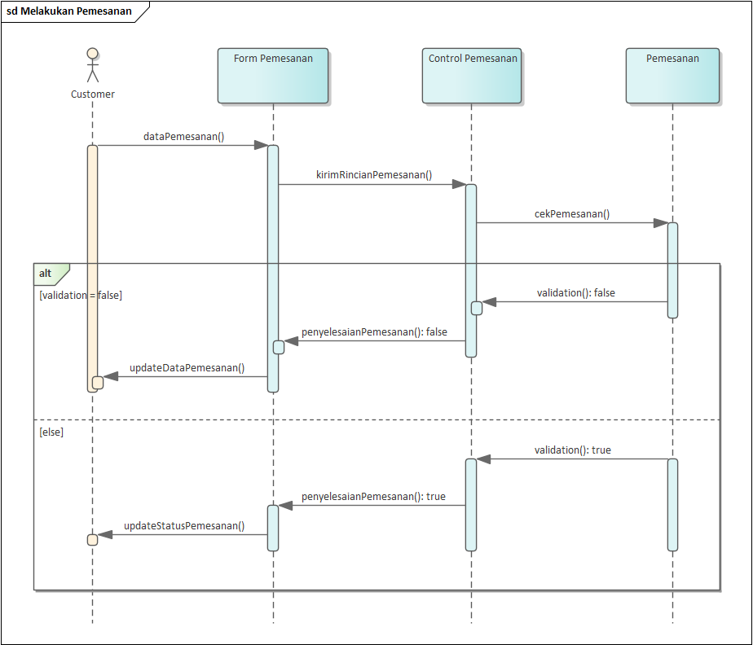

Diagram 1. Sequence Diagram Melakukan Pemesanan

#### Diagram Kelas

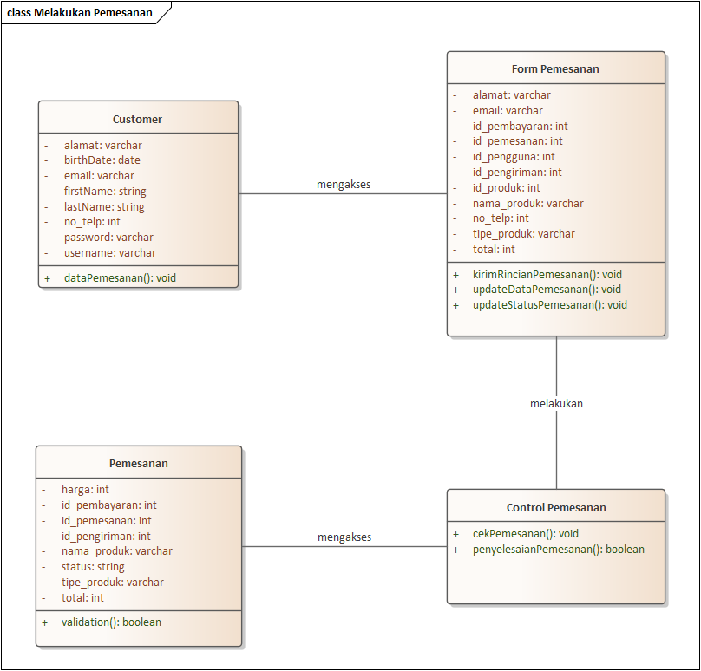

Diagram 2.Class Diagram Melakukan Pemesanan

### Use Case <Melakukan Pembayaran>

#### Identifikasi Kelas

|  |  |  |
| --- | --- | --- |
| *No* | *Nama Kelas Perancangan* | *Nama Kelas Analisis Terkait* |
| 1. | Form Pembayaran | Customer, Operator |
| 2. | Control Pembayaran | Pembayaran |
| 3. | Pembayaran | - |

Tabel 1. Tabel Identifikasi Kelas Melakukan Pembayaran

#### Sequence Diagram

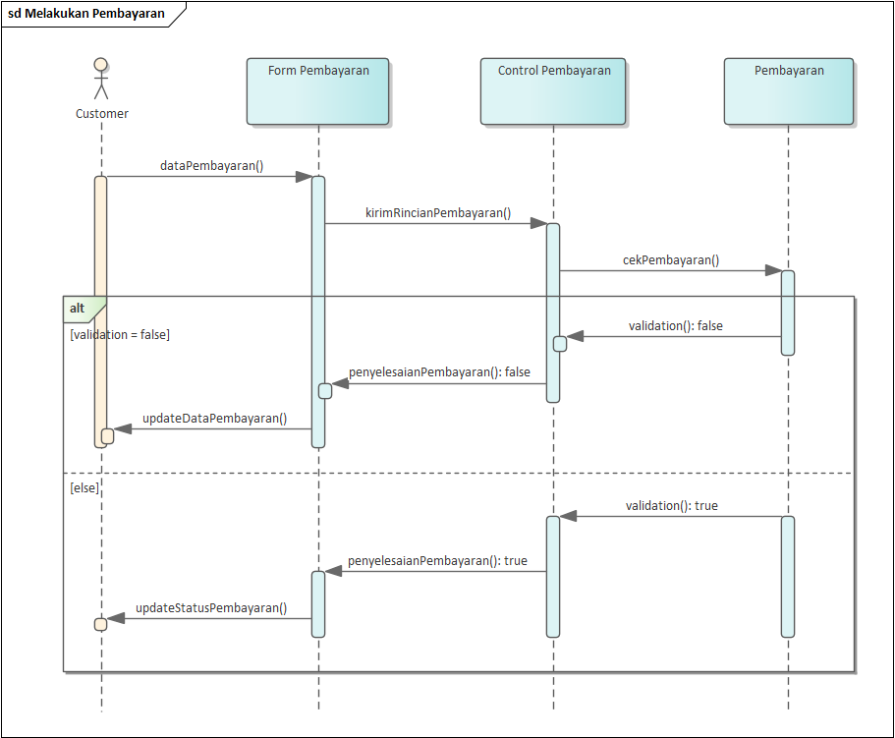

Diagram 1. Sequence Diagram Melakukan Pembayaran

#### Diagram Kelas

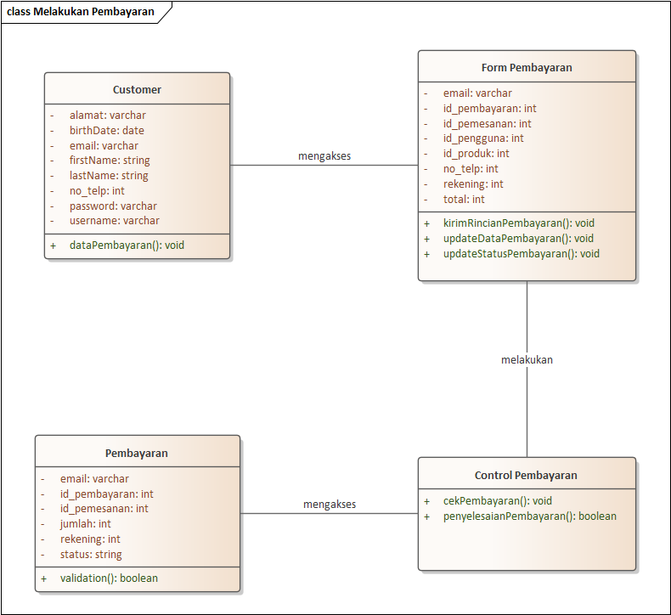

Diagram 2.Class Diagram Melakukan Pembayaran

### Use Case <Verifikasi Pembayaran>

#### Identifikasi Kelas

|  |  |  |
| --- | --- | --- |
| *No* | *Nama Kelas Perancangan* | *Nama Kelas Analisis Terkait* |
| 1. | Rincian Pembayaran | Customer, Seller, Operator |
| 2. | Control Pembayaran | Pembayaran |
| 3. | Pembayaran | Pesanan |
| 4. | Pesanan | - |

Tabel 1. Tabel Identifikasi Kelas Verifikasi Pembayaran

#### Sequence Diagram

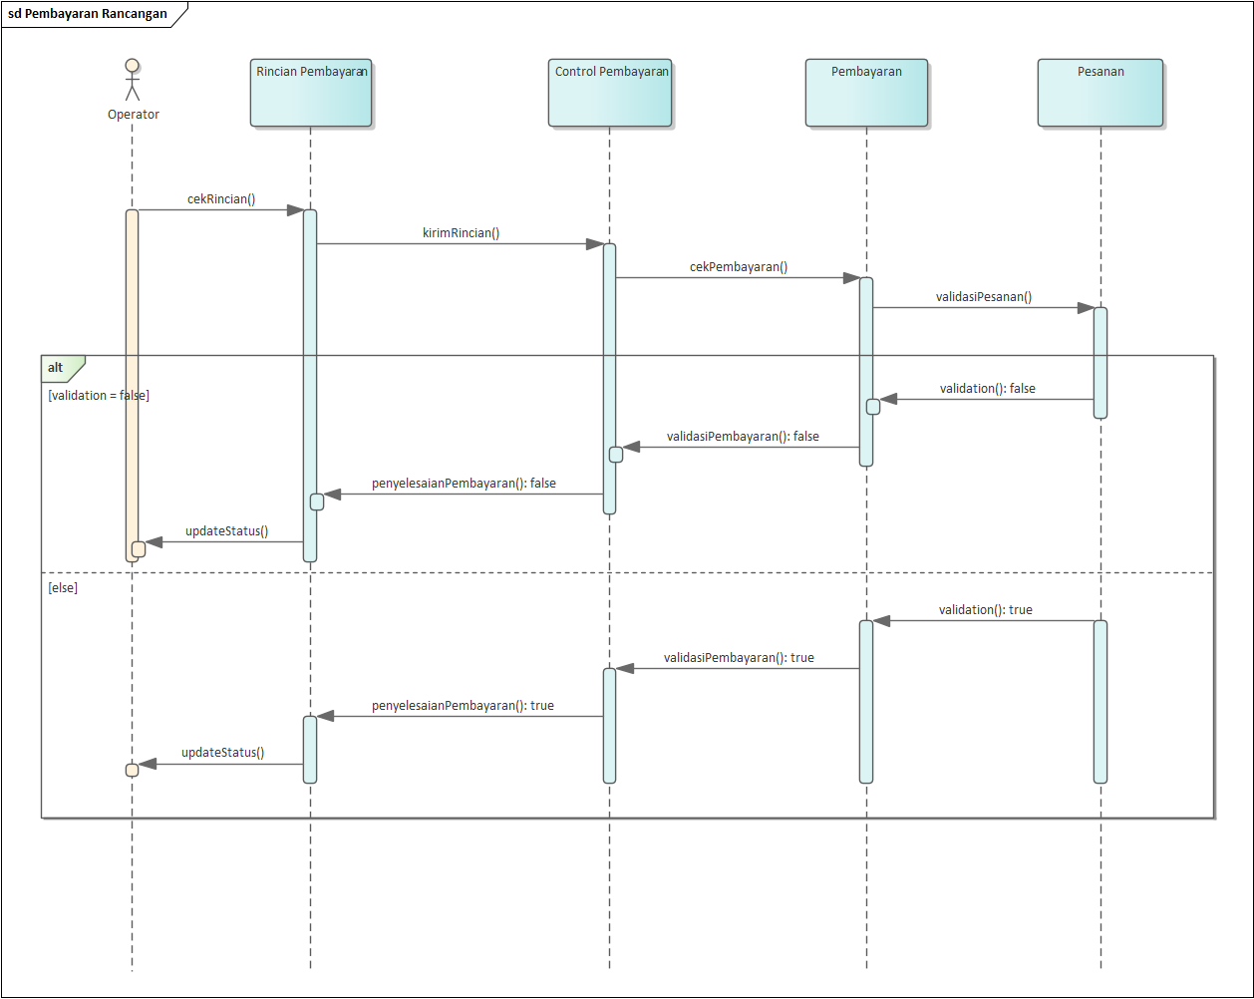

Diagram 1. Sequence Diagram Verifikasi Pembayaran

#### Diagram Kelas

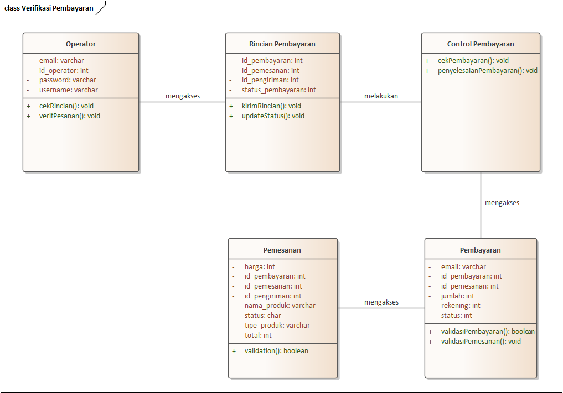

Diagram 2.Class Diagram Verifikasi Pembayaran

### Use Case <Verifikasi Pemesanan>

#### Identifikasi Kelas

|  |  |  |
| --- | --- | --- |
| *No* | *Nama Kelas Perancangan* | *Nama Kelas Analisis Terkait* |
| 1. | Rincian Pemesanan | Customer, Seller, Operator |
| 2. | Control Pemesanan | Pesanan |
| 3. | Pesanan | - |

Tabel 2. Tabel Identifikasi Kelas Verifikasi Pemesanan

#### Sequence Diagram

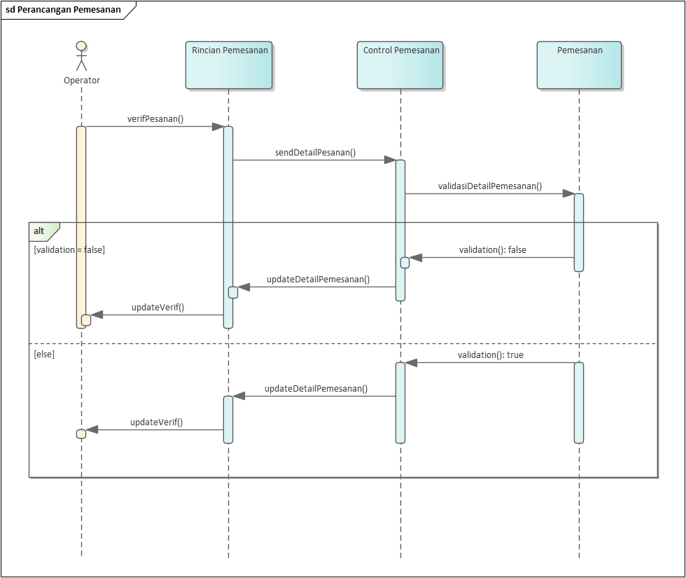

Diagram 3. Sequence Diagram Verifikasi Pemesanan

#### Diagram Kelas

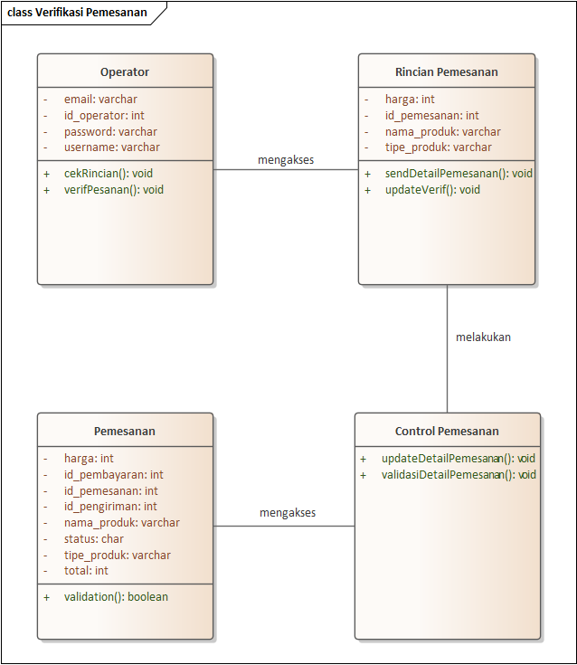

Diagram 4. Class Diagram Verifikasi Pemesanan

### Use Case <Mengirim Produk>

#### Identifikasi Kelas

|  |  |  |
| --- | --- | --- |
| *No* | *Nama Kelas Perancangan* | *Nama Kelas Analisis Terkait* |
| 1. | Rincian Pemesanan | Customer, Seller, Operator |
| 2. | Control Pemesanan | Pesanan |
| 3. | Pesanan | - |

Tabel 3. Tabel Identifikasi Kelas Mengirim Produk

#### Sequence Diagram

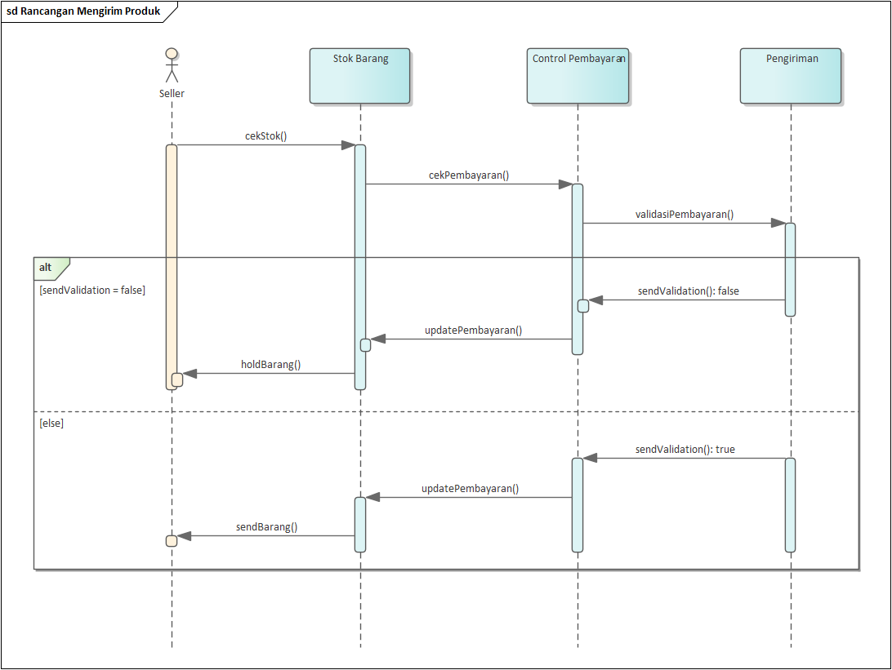

Diagram 5. Diagram Sequence Mengirim Produk

#### Diagram Kelas

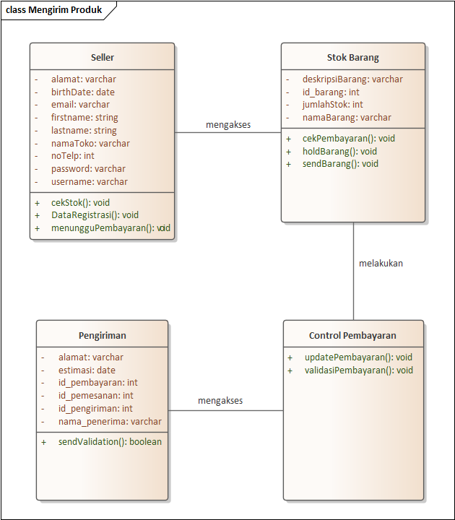

Diagram 6. Diagram Class Mengirim Produk

### Use Case <Menerima Pembayaran>

#### Identifikasi Kelas

|  |  |  |
| --- | --- | --- |
| *No* | *Nama Kelas Perancangan* | *Nama Kelas Analisis Terkait* |
| 1. | Status Pembayaran | Seller |
| 2. | Control Pembayaran | Status Pembayaran |
| 3. | Pembayaran | Control Pembayaran |
| 4. | Pengiriman | - |

#### Sequence Diagram

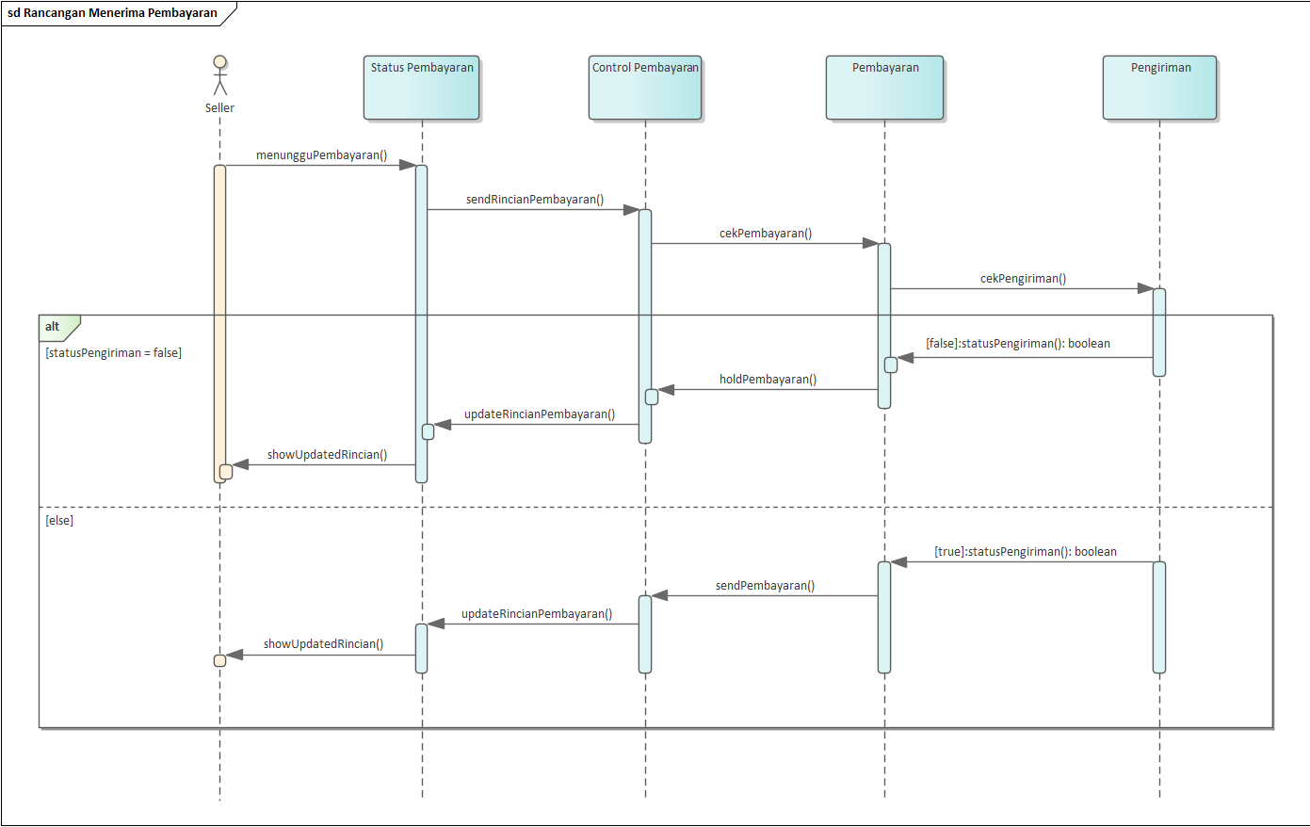

Diagram 7. Diagram Sequence Menerima Pembayaran

#### Diagram Kelas

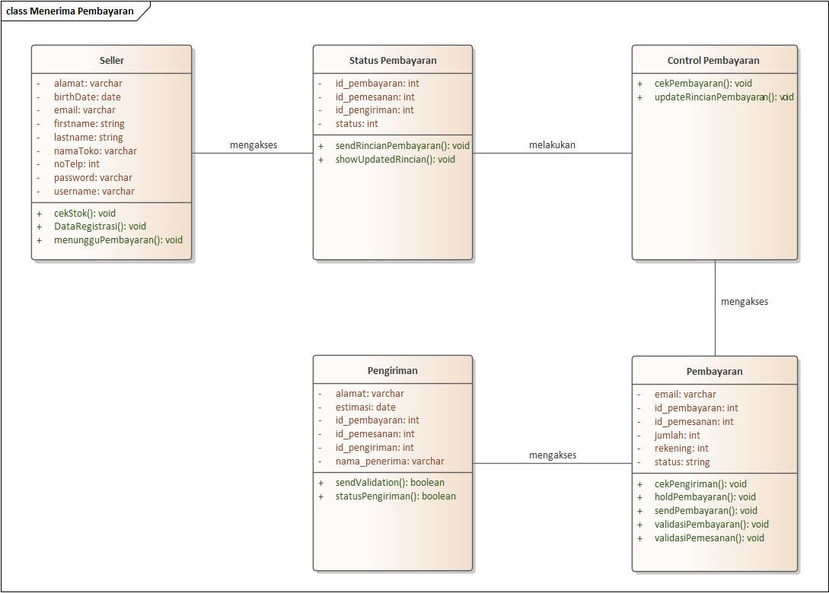

Diagram 8. Diagram Class Menerima Pembayaran

## Perancangan Detil Kelas

|  |  |  |
| --- | --- | --- |
| *No* | *Nama Kelas Perancangan* | *Nama Kelas Analisis Terkait* |
| *1* | *Pembayaran* | *Pemesanan, Pengiriman, Control Pembayaran* |
| *2* | *Pemesanan* | *Pembayaran, Control Pemesanan* |
| *3* | *Control Pemesanan* | *Pemesanan, Rincian Pemesanan, List Pemesanan, Form Pemesanan, Status Pemesanan* |
| *4* | *Pengiriman* | *Pembayaran, Control Pembayaran* |
| *5* | *Control Pembayaran* | *Pengiriman, Pembayaran, Rincian Pembayaran, Form Pembayaran, Status Pembayaran, Stok Barang* |
| *6* | *Operator* | *Rincian Pembayaran, Rincian Pemesanan* |
| *7* | *Rincian Pembayaran* | *Operator, Control Pembayaran* |
| *8* | *Rincian Pemesanan* | *Operator, Control Pemesanan* |
| *9* | *Stok Barang* | *Control Pembayaran, Seller* |
| *10* | *List Pemesanan* | *Control Pemesanan, Seller* |
| *11* | *Status Pembayaran* | *Control Pembayaran, Customer* |
| *12* | *Form Pemesanan* | *Control Pemesanan, Customer* |
| *13* | *Status Pemesanan* | *Control Pemesanan, Customer* |
| *14* | *Form Pembayaran* | *Control Pembayaran, Customer* |
| *15* | *Seller* | *Stok Barang, List Pemesanan, Status Pembayaran, Dashboard Seller, Form Login, Form Register* |
| *16* | *Dashboard Seller* | *Login, Seller, Control Product* |
| *17* | *Login* | *Dashboard Seller, Control Login, Menu Product* |
| *18* | *Menu Product* | *Login, Customer, View Product* |
| *19* | *Customer* | *Form Pembayaran, Status Pemesanan, Form Pemesanan, Status Pembayaran, Menu Product, Form Login, Form Register* |
| *20* | *Control Login* | *Login, Form Login* |
| *21* | *Form Login* | *Control Login, Seller, Customer* |
| *22* | *Product* | *Control Product, View Product* |
| *23* | *Control Product* | *Dashboard Seller, Product* |
| *24* | *View Product* | *Menu Product, Product* |
| *25* | *Form Register* | *Seller, Customer* |
| *26* | *Control Register* | *Form Register, Register* |
| *27* | *Register* | *Control Register* |

### Kelas <Form Registrasi>

Bagian ini diisi dengan daftar operasi dan atribut Buat untuk setiap kelas.

*Nama Kelas :Form Login*

|  |  |  |
| --- | --- | --- |
| ***Nama Operasi*** | ***Visibility***  ***(private, public)*** | ***Keterangan*** |
| *MelihatTampilanAkun()* | *public* | *Untuk memberitahu bahwa akun telah dibuat* |
| *Validasi()* | *public* | *Untuk memvalidasi apakah data registrasi yang diinput sudah sesuai* |
| ***Nama Atribut*** | ***Visibility***  ***(private, public)*** | ***Tipe*** |
| *alamat* | *private* | *varchar* |
| *birthDate* | *private* | *date* |
| *email* | *private* | *varchar* |
| *firstName* | *private* | *string* |
| *lastName* | *private* | *string* |
| *namaToko* | *private* | *varchar* |
| *noTelp* | *private* | *int* |
| *password* | *private* | *varchar* |
| *username* | *private* | *varchar* |

### Kelas <Control Registrasi>

*Nama Kelas :Control Registrasi*

|  |  |  |
| --- | --- | --- |
| ***Nama Operasi*** | ***Visibility***  ***(private, public)*** | ***Keterangan*** |
| *dataRegistrasi()* | *public* | *Untuk mendapatkan data registrasi yang sudah di input* |
| *MenampilkanAkunTelahDibuat()* | *public* | *Untuk memberitahu bahwa akun telah dibuat* |
| *mendeteksiKesalahan* | *public* | *Untuk mengecek jika ada kesalahan maka kembali ke form registrasi untuk input data registrasi* |
| ***Nama Atribut*** | ***Visibility***  ***(private, public)*** | ***Tipe*** |
| *-* | *-* | *-* |

### Kelas <Registrasi>

*Nama Kelas : Registrasi*

|  |  |  |
| --- | --- | --- |
| ***Nama Operasi*** | ***Visibility***  ***(private, public)*** | ***Keterangan*** |
| *MenampilkanAkunTelahDibuat()* | *public* | *Untuk memberitahu bahwa akun telah dibuat* |
| ***Nama Atribut*** | ***Visibility***  ***(private, public)*** | ***Tipe*** |
| *idAccount* | *private* | *int* |
| *registrasiDate* | *private* | *date* |

### Kelas <Form Login>

*Nama Kelas : Login*

|  |  |  |
| --- | --- | --- |
| ***Nama Operasi*** | ***Visibility***  ***(private, public)*** | ***Keterangan*** |
| *MenampilkanProfildanMenuUtama* | *public* | *Untuk menampilkan bahwa akun telah dibuat dan bisa melakukan aktivtas pada menu utama* |
| *Validasi()* | *public* | *Untuk memvalidasi apakah data login yang diinput sudah sesuai* |
| *MenampilkanProfildanDashboardManageProduk()* | *public* | *Untuk menampilkan tampilan profil dan dashboard untuk memanage produk* |
| ***Nama Atribut*** | ***Visibility***  ***(private, public)*** | ***Tipe*** |
| *password* | *private* | *string* |
| *username* | *private* | *string* |

### Kelas <Control Login>

*Nama Kelas : Control Login*

|  |  |  |
| --- | --- | --- |
| ***Nama Operasi*** | ***Visibility***  ***(private, public)*** | ***Keterangan*** |
| *DataLogin()* | *public* | *Untuk mendapatkan informasi mengenai data login* |
| *inputSalah()* | *public* | *Untuk melakukan pengecekan apabila data salah diinput maka akan kembali ke form login untuk mengisi data* |
| *MenampilkanProfildanMenuUtama()* | *public* | *Untuk menampilkan tampilan profil dan menu utama* |
| *MenampilkanProfildanDashboardManageProduk()* | *public* | *Untuk menampilkan tampilan profil dan dashboard untuk memanage produk* |
| ***Nama Atribut*** | ***Visibility***  ***(private, public)*** | ***Tipe*** |
| *-* | *-* | *-* |

### Kelas <Login>

*Nama Kelas : Login*

|  |  |  |
| --- | --- | --- |
| ***Nama Operasi*** | ***Visibility***  ***(private, public)*** | ***Keterangan*** |
| *MenampilkanProfildanMenuUtama()* | *public* | *Untuk menampilkan tampilan profil dan menu utama* |
| *MenampilkanProfildanDashboardManageProduk()* | *public* | *Untuk menampilkan tampilan profil dan dashboard untuk memanage produk* |
| ***Nama Atribut*** | ***Visibility***  ***(private, public)*** | ***Tipe*** |
| *idAccount* | *private* | *int* |
| *loginStatus* | *private* | *boolean* |

### Kelas <Customer>

*Nama Kelas : Customer*

|  |  |  |
| --- | --- | --- |
| ***Nama Operasi*** | ***Visibility***  ***(private, public)*** | ***Keterangan*** |
| *dataPemesanan()* | *public* | *Customer mengirimkan data pemesanan yang telah dimasukkan ke Form Pemesanan* |
| *dataPembayaran()* | *public* | *Customer mengirimkan data pembayaran yang telah dimasukkan ke Form Pembayaran* |
| *DataLogin()* | *public* | *Customer melakukan login ke aplikasi* |
| *DataRegistrasi()* | *public* | *Customer melakukan register ke aplikasi* |
| *melihatStatus()* | *public* | *Customer melihat status pembayaran dan pemesanan* |
| *see_product()* | *public* | *Customer melihat produk pada menu utama* |
| ***Nama Atribut*** | ***Visibility***  ***(private, public)*** | ***Tipe*** |
| *alamat* | *private* | *varchar* |
| *birthDate* | *private* | *date* |
| *email* | *private* | *varchar* |
| *firstName* | *private* | *string* |
| *lastName* | *private* | *string* |
| *no_telp* | *private* | *int* |
| *password* | *private* | *varchar* |
| *username* | *private* | *varchar* |

### Kelas <Seller>

*Nama Kelas : Seller*

|  |  |  |
| --- | --- | --- |
| ***Nama Operasi*** | ***Visibility***  ***(private, public)*** | ***Keterangan*** |
| *cekStok()* | *public* | *Seller mengecek stok barang sebelum melakukan pengiriman* |
| *confirmation_order()* | *public* | *Seller mengkonfirmasi order yang akan diterima* |
| *data_login()* | *public* | *Seller memiliki data untuk melakukan login ke aplikasi untuk mengakses dashboard seller* |
| *DataLogin()* | *public* | *Seller memiliki data untuk melakukan login ke aplikasi* |
| *DataRegistrasi()* | *public* | *Seller melakukan registrasi pada aplikasi* |
| *menungguPembayaran()* | *public* | *Seller menunggu pembayaran dari pengiriman yang sedang dilakukan* |
| ***Nama Atribut*** | ***Visibility***  ***(private, public)*** | ***Tipe*** |
| *alamat* | *private* | *varchar* |
| *birthDate* | *private* | *date* |
| *email* | *private* | *varchar* |
| *firstName* | *private* | *string* |
| *lastName* | *private* | *string* |
| *namaToko* | *private* | *varchar* |
| *no_telp* | *private* | *int* |
| *password* | *private* | *varchar* |
| *username* | *private* | *varchar* |

### Kelas <Operator>

*Nama Kelas : Operator*

|  |  |  |
| --- | --- | --- |
| ***Nama Operasi*** | ***Visibility***  ***(private, public)*** | ***Keterangan*** |
| *cekRincian()* | *public* | *Operator mengecek rincian pembayaran untuk diverifikasi* |
| *verifPesanan()* | *public* | *Operator mengecek rincian pemesanan untuk divalidasi* |
| ***Nama Atribut*** | ***Visibility***  ***(private, public)*** | ***Tipe*** |
| *email* | *private* | *varchar* |
| *id_operator* | *private* | *int* |
| *password* | *private* | *varchar* |
| *username* | *private* | *varchar* |

### Kelas <Form Pemesanan>

*Nama Kelas : Form Pemesanan*

|  |  |  |
| --- | --- | --- |
| ***Nama Operasi*** | ***Visibility***  ***(private, public)*** | ***Keterangan*** |
| *kirimRincianPemesanan()* | *public* | *Mengirim rincian pemesanan ke Control Pemesanan* |
| *updateDataPemesanan()* | *public* | *Mengupdate data pemesanan ke Customer* |
| *updateStatusPemesanan()* | *public* | *Mengupdate status pemesanan ke Customer* |
| ***Nama Atribut*** | ***Visibility***  ***(private, public)*** | ***Tipe*** |
| *alamat* | *private* | *varchar* |
| *email* | *private* | *varchar* |
| *id_pembayaran* | *private* | *int* |
| *id_pemesanan* | *private* | *int* |
| *id_pengguna* | *private* | *int* |
| *id_produk* | *private* | *int* |
| *nama_produk* | *private* | *varchar* |
| *no_telp* | *private* | *int* |
| *tipe_produk* | *private* | *varchar* |
| *total* | *private* | *int* |

### Kelas <Control Pemesanan>

*Nama Kelas : Control Pemesanan*

|  |  |  |
| --- | --- | --- |
| ***Nama Operasi*** | ***Visibility***  ***(private, public)*** | ***Keterangan*** |
| *penyelesaianPemesanan()* | *public* | *Menyelesaikan Pemesanan setelah tervalidasi* |
| *cekPemesanan()* | *public* | *Mengecek pemesanan yang telah dilakukan oleh Customer* |
| ***Nama Atribut*** | ***Visibility***  ***(private, public)*** | ***Tipe*** |
| ***-*** | ***-*** | ***-*** |

### Kelas <Form Pembayaran>

*Nama Kelas : Form Pembayaran*

|  |  |  |
| --- | --- | --- |
| ***Nama Operasi*** | ***Visibility***  ***(private, public)*** | ***Keterangan*** |
| *kirimRincianPembayaran()* | *public* | *Mengirim rincian pembayaran ke Control Pembayaran* |
| *updateDataPembayaran()* | *public* | *Mengupdate data pembayaran ke Customer* |
| *updateStatusPembayaran()* | *public* | *Mengupdate Status pembayaran ke Customer* |
| ***Nama Atribut*** | ***Visibility***  ***(private, public)*** | ***Tipe*** |
| *email* | *private* | *varchar* |
| *id_pembayaran* | *private* | *int* |
| *id_pemesanan* | *private* | *int* |
| *id_pengguna* | *private* | *int* |
| *id_produk* | *private* | *int* |
| *no_telp* | *private* | *int* |
| *rekening* | *private* | *int* |
| *total* | *private* | *int* |

### Kelas <Control Pembayaran>

*Nama Kelas : Control Pembayaran*

|  |  |  |
| --- | --- | --- |
| ***Nama Operasi*** | ***Visibility***  ***(private, public)*** | ***Keterangan*** |
| *penyelesaianPembayaran()* | *public* | *Menyelesaikan pembayaran setelah tervalidasi* |
| *cekPembayaran()* | *public* | *Mengecek pembayaran yang dilakukan customer* |
| ***Nama Atribut*** | ***Visibility***  ***(private, public)*** | ***Tipe*** |
| *-* | *-* | *-* |

### Kelas <Status Pemesanan>

*Nama Kelas : Status Pemesanan*

|  |  |  |
| --- | --- | --- |
| ***Nama Operasi*** | ***Visibility***  ***(private, public)*** | ***Keterangan*** |
| *detailStatus()* | *public* | *Mengirim detail status pemesanan ke Control Status Pemesanan* |
| *menampilkanStatus()* | *public* | *Menampilkan status pemesanan yang sudah terupdate kepada Customer* |
| ***Nama Atribut*** | ***Visibility***  ***(private, public)*** | ***Tipe*** |
| *id_pembayaran* | *private* | *int* |
| *id_pemesanan* | *private* | *int* |
| *id_pengiriman* | *private* | *int* |
| *id_produk* | *private* | *int* |
| *status* | *private* | *String* |

### Kelas <Control Status Pemesanan>

*Nama Kelas : Control Status Pemesanan*

|  |  |  |
| --- | --- | --- |
| ***Nama Operasi*** | ***Visibility***  ***(private, public)*** | ***Keterangan*** |
| *konfirmasiPemesanan()* | *public* | *Mengecek status pemesanan untuk di konfirmasi* |
| *updateStatus()* | *public* | *Mengupdate status pemesanan yang sudah terkonfirmasi* |
| ***Nama Atribut*** | ***Visibility***  ***(private, public)*** | ***Tipe*** |
| *-* | *-* | *-* |

### Kelas <Status Pembayaran>

*Nama Kelas : Status Pembayaran*

|  |  |  |
| --- | --- | --- |
| ***Nama Operasi*** | ***Visibility***  ***(private, public)*** | ***Keterangan*** |
| *detailStatus()* | *public* | *Mengirim detail status pembayaran ke Control Status Pembayaran* |
| *menampilkanStatus()* | *public* | *Menampilkan status pembayaran yang sudah terupdate kepada Customer* |
| ***Nama Atribut*** | ***Visibility***  ***(private, public)*** | ***Tipe*** |
| *id_pembayaran* | *private* | *int* |
| *id_pemesanan* | *private* | *int* |
| *id_pengiriman* | *private* | *int* |
| *id_produk* | *private* | *int* |
| *status* | *private* | *string* |

### Kelas <Control Status Pembayaran>

*Nama Kelas : Control Status Pembayaran*

|  |  |  |
| --- | --- | --- |
| ***Nama Operasi*** | ***Visibility***  ***(private, public)*** | ***Keterangan*** |
| *konfirmasiPembayaran()* | *public* | *Mengecek status pembayaran untuk di konfirmasi* |
| *updateStatus()* | *public* | *Mengupdate status pembayaran yang sudah terkonfirmasi* |
| ***Nama Atribut*** | ***Visibility***  ***(private, public)*** | ***Tipe*** |
| *-* | *-* | *-* |

### Kelas <Rincian Pemesanan>

Bagian ini diisi dengan daftar operasi dan atribut Buat untuk setiap kelas.

*Nama Kelas : Rincian Pemesanan*

|  |  |  |
| --- | --- | --- |
| ***Nama Operasi*** | ***Visibility***  ***(private, public)*** | ***Keterangan*** |
| *sendDetailPemesanan()* | *public* | *Mengirim detail pemesanan yang dilakukan customer* |
| *updateVerif()* | *public* | *Mengupdate detail pemesanan setelah divalidasi* |
| ***Nama Atribut*** | ***Visibility***  ***(private, public)*** | ***Tipe*** |
| *harga* | *Private* | *Int* |
| *id_pemesanan* | *Private* | *Int* |
| *nama_produk* | *Private* | *Varchar* |
| *tipe_produk* | *Private* | *Varchar* |

### Kelas <Control Pemesanan>

*Nama Kelas : Control Pemesanan*

|  |  |  |
| --- | --- | --- |
| ***Nama Operasi*** | ***Visibility***  ***(private, public)*** | ***Keterangan*** |
| *updateDetailPemesanan()* | *public* | *Mengupdate detail pemesanan yang dilakukan customer* |
| *validasiDetailPemesanan()* | *public* | *Memvalidasi detail pemesanan ke kelas pemesanan* |
| ***Nama Atribut*** | ***Visibility***  ***(private, public)*** | ***Tipe*** |
| *-* | *-* | *-* |

### Kelas <Rincian Pembayaran>

*Nama Kelas : Rincian Pembayaran*

|  |  |  |
| --- | --- | --- |
| ***Nama Operasi*** | ***Visibility***  ***(private, public)*** | ***Keterangan*** |
| *kirimRincian()* | *public* | *Mengirim rincian pembayaran ke control pembayaran* |
| *updateStatus()* | *public* | *Mengupdate status pembayaran setelah divalidasi* |
| ***Nama Atribut*** | ***Visibility***  ***(private, public)*** | ***Tipe*** |
| *id_pembayaran* | *private* | *int* |
| *id_pemesanan* | *private* | *int* |
| *id_pengiriman* | *private* | *int* |
| *status_pembayaran* | *private* | *string* |

### Kelas <Control Pembayaran>

*Nama Kelas : Control Pembayaran*

|  |  |  |
| --- | --- | --- |
| ***Nama Operasi*** | ***Visibility***  ***(private, public)*** | ***Keterangan*** |
| *cekPembayaran()* | *public* | *Mengecek pembayaran yang sudah dilakukan customer* |
| *penyelesaianPembayaran()* | *public* | *Menyelesaikan pembayaran setelah tervalidasi* |
| ***Nama Atribut*** | ***Visibility***  ***(private, public)*** | ***Tipe*** |
| *-* | *-* | *-* |

### Kelas <Status Pembayaran>

*Nama Kelas : Status Pembayaran*

|  |  |  |
| --- | --- | --- |
| ***Nama Operasi*** | ***Visibility***  ***(private, public)*** | ***Keterangan*** |
| *sendRincianPembayaran()* | *public* | *Mengirim rincian pembayaran ke control pembayaran* |
| *showUpdatedRincian()* | *public* | *Menampilkan rincian pembayaran yang ter-update* |
| ***Nama Atribut*** | ***Visibility***  ***(private, public)*** | ***Tipe*** |
| *id_pembayaran* | *private* | *int* |
| *id_pemesanan* | *private* | *int* |
| *id_pengiriman* | *private* | *int* |
| *status* | *private* | *string* |

### Kelas <Stok Barang>

*Nama Kelas : Stok Barang*

|  |  |  |
| --- | --- | --- |
| ***Nama Operasi*** | ***Visibility***  ***(private, public)*** | ***Keterangan*** |
| *cekPembayaran()* | *public* | *Mengecek pembayaran ke control pembayaran* |
| *holdBarang()* | *public* | *Menghold barang yang akan dikirimkan* |
| *sendBarang()* | *public* | *Mengirim barang yang akan dikirimkan* |
| ***Nama Atribut*** | ***Visibility***  ***(private, public)*** | ***Tipe*** |
| *deskripsiBarang* | *private* | *varchar* |
| *id_barang* | *private* | *int* |
| *jumlahStok* | *private* | *int* |
| *namaBarang* | *private* | *varchar* |

### Kelas <Pemesanan>

*Nama Kelas : Pemesanan*

|  |  |  |
| --- | --- | --- |
| ***Nama Operasi*** | ***Visibility***  ***(private, public)*** | ***Keterangan*** |
| *confirmation()* | *public* | *Mengembalikan hasil konfirmasi pemesanan ke control status pemesanan* |
| *processing_order()* | *public* | *Mengembalikan hasil konfirmasi pemesanan untuk memproses pemesanan ke control pemesanan* |
| *validasiPemesanan()* | *public* | *Mengembalikan hasil validasi pemesanan ke control pemesanan yang telah dicek valid tidaknya.* |
| ***Nama Atribut*** | ***Visibility***  ***(private, public)*** | ***Tipe*** |
| *harga* | *private* | *int* |
| *id_pembayaran* | *private* | *int* |
| *id_pemesanan* | *private* | *int* |
| *id_pengiriman* | *private* | *int* |
| *nama_produk* | *private* | *varchar* |
| *status* | *private* | *char* |
| *tipe_produk* | *private* | *varchar* |
| *total* | *private* | *int* |

### Kelas <Pembayaran>

*Nama Kelas : Pembayaran*

|  |  |  |
| --- | --- | --- |
| ***Nama Operasi*** | ***Visibility***  ***(private, public)*** | ***Keterangan*** |
| *cekPengiriman()* | *public* | *Mengecek apakah pegiriman dapat dilakukan ke kelas pengiriman* |
| *confirmation()* | *public* | *Mengembalikan hasil konfirmasi pembayaran ke control status pembayaran* |
| *holdPembayaran()* | *public* | *Mengembalikan bahwa pembayaran tidak valid ke control pembayaran* |
| *sendPembayaran()* | *public* | *Mengembalikan bahwa pembayaran valid ke control pembayaran* |
| *validasiPembayaran()* | *public* | *Mengembalikan hasil validasi pembayaran ke control pembayaran yang telah dicek valid tidaknya.* |
| *validasiPemesanan()* | *public* | *Mengecek validasi pemesanan ke kelas pemesanan* |
| *validation()* | *public* | *Mengembalikan hasil validasi pembayaran ke control pembayaran yang telah dicek valid tidaknya.* |
| ***Nama Atribut*** | ***Visibility***  ***(private, public)*** | ***Tipe*** |
| *email* | *private* | *varchar* |
| *id_pembayaran* | *private* | *int* |
| *id_pemesanan* | *private* | *int* |
| *jumlah* | *private* | *int* |
| *rekening* | *private* | *int* |
| *status* | *private* | *char* |

### Kelas <Pengiriman>

*Nama Kelas : Pengiriman*

|  |  |  |
| --- | --- | --- |
| ***Nama Operasi*** | ***Visibility***  ***(private, public)*** | ***Keterangan*** |
| *sendValidation()* | *public* | *Mengembalikan hasil validasi pembayaran ke control pembayaran yang telah dicek valid tidaknya.* |
| *statusPengiriman()* | *public* | *Mengembalikan hasil cek pengiriman yang dapat dilakukan atau tidak ke kelas pembayaran* |
| ***Nama Atribut*** | ***Visibility***  ***(private, public)*** | ***Tipe*** |
| *alamat* | *private* | *varchar* |
| *estimasi* | *private* | *date* |
| *id_pembayaran* | *private* | *int* |
| *id_pemesanan* | *private* | *int* |
| *id_pengiriman* | *private* | *int* |
| *nama_penerima* | *private* | *varchar* |

## Diagram Kelas Keseluruhan

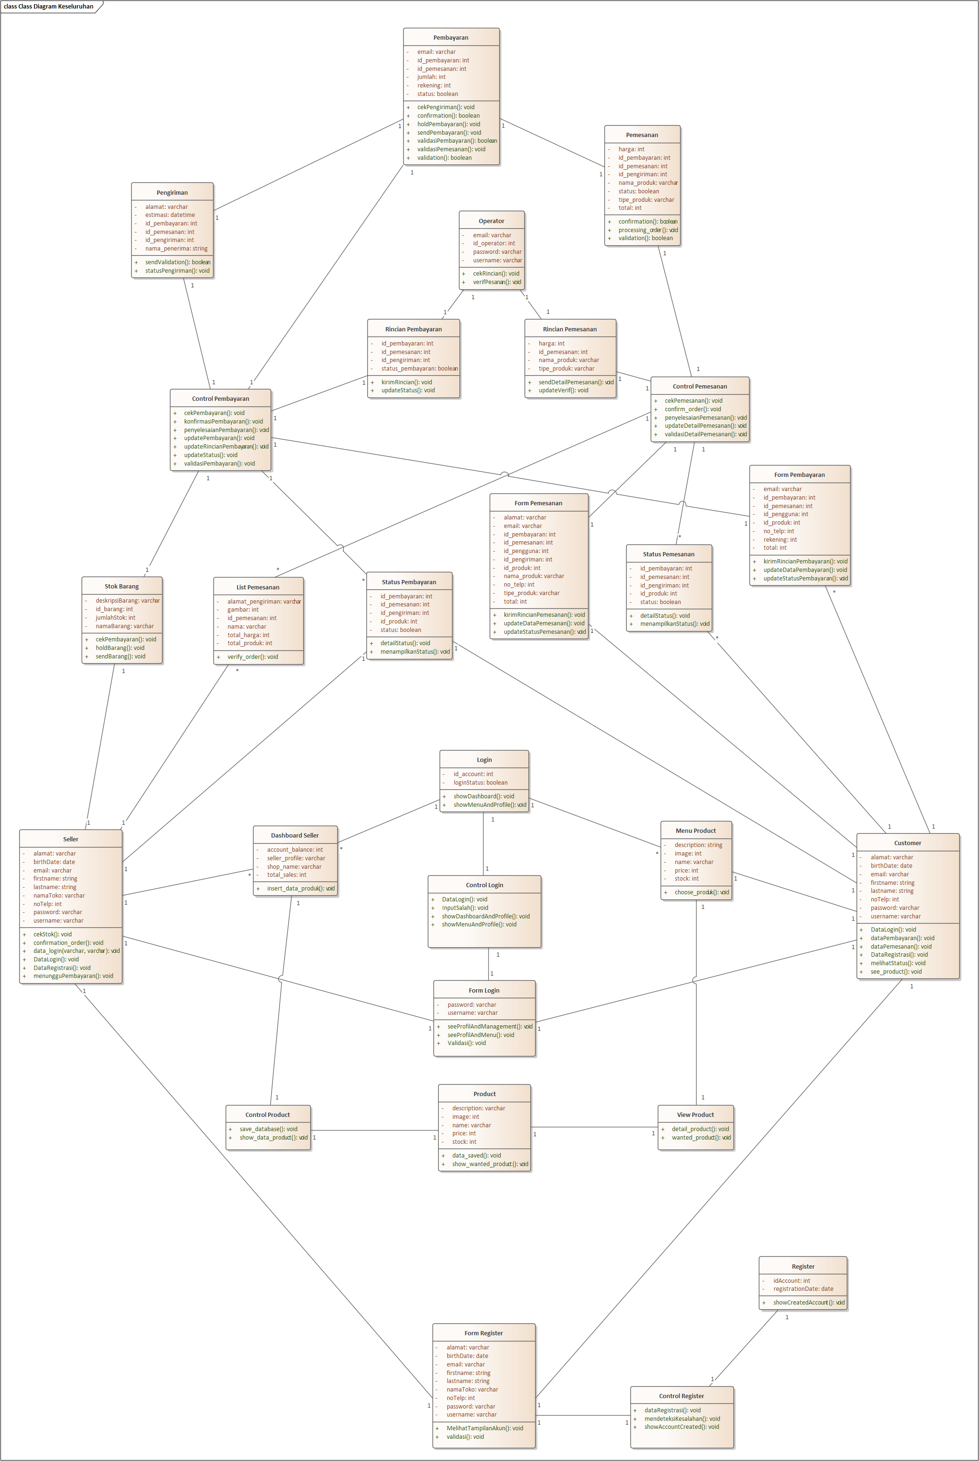

## Algoritma/Query

*Bagian ini hanya diisi untuk kerangka algoritma untuk proses-proses yang dianggap cukup penting. Implementasi skeleton code juga sudah dapat dilakukan untuk kelas-kelas yang terdefinisi pada bahasa pemrograman tertentu. Boleh dibuat subbab per kelas.*

Contoh:

*Nama Kelas :*

*Nama Operasi :*

*Algoritma : (Algo-xxx)*

*{Jika mengacu query tertentu, lengkapi tabel query di bawah}*

*Query :*

|  |  |  |
| --- | --- | --- |
| *No Query* | *Query* | *Keterangan* |
| *Q-xxx* |  | *Tuliskan fungsi dari querynya* |
|  |  |  |
|  |  |  |

## Diagram Statechart

*Bagian ini hanya diisi jika ada kelas yang kompleks. Perubahan status kelas tersebut harus digambarkan dalam bentuk diagram statechart. Boleh dibuat subba per kelas.*

## Perancangan Antarmuka

*Antarmuka : Register*

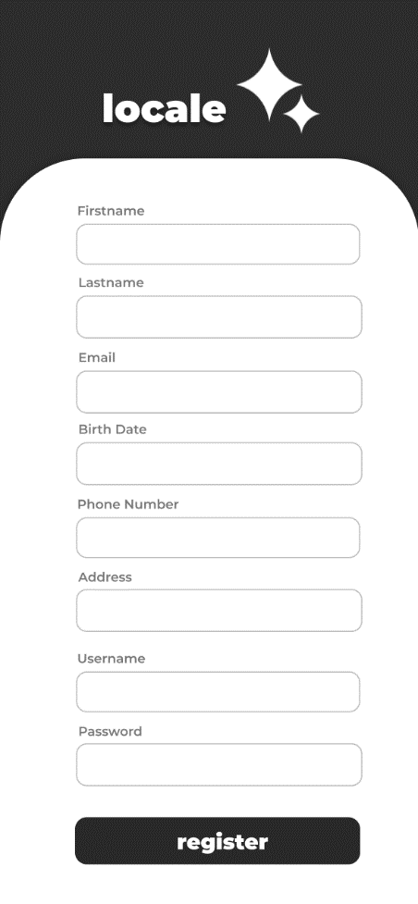

| **Id_Objek** | **Jenis** | **Nama** | **Keterangan** |
| --- | --- | --- | --- |
|  |  | *Diisi dengan string yg tampil pd layar* | Diisi dengan penjelasan reaksi sistem, misalnya membuka layar apa, link kemana. Jika menyangkut suatu kode yang cukup rumit, acu algoritma yang telah diuraikan di atas. |
| *register_button* | Button | Register | Jika diklik, akan mengaktifkan Proses AlgoXXX. |
| *RTF1* | *RTF Box* |  | Isi Teks yang disimpan pada File xxx |

*Antarmuka : {diisi dengan no. layar atau no gambar rancangan antarmuka}*

| **Id_Objek** | **Jenis** | **Nama** | **Keterangan** |
| --- | --- | --- | --- |
|  |  | *Diisi dengan string yg tampil pd layar* | Diisi dengan penjelasan reaksi sistem, misalnya membuka layar apa, link kemana. Jika menyangkut suatu kode yang cukup rumit, acu algoritma yang telah diuraikan di atas. |
| *Button1* | Button | OK | Jika diklik, akan mengaktifkan Proses AlgoXXX. |
| *RTF1* | *RTF Box* |  | Isi Teks yang disimpan pada File xxx |

*Antarmuka : {diisi dengan no. layar atau no gambar rancangan antarmuka}*

| **Id_Objek** | **Jenis** | **Nama** | **Keterangan** |
| --- | --- | --- | --- |
|  |  | *Diisi dengan string yg tampil pd layar* | Diisi dengan penjelasan reaksi sistem, misalnya membuka layar apa, link kemana. Jika menyangkut suatu kode yang cukup rumit, acu algoritma yang telah diuraikan di atas. |
| *Button1* | Button | OK | Jika diklik, akan mengaktifkan Proses AlgoXXX. |
| *RTF1* | *RTF Box* |  | Isi Teks yang disimpan pada File xxx |

*Antarmuka : {diisi dengan no. layar atau no gambar rancangan antarmuka}*

| **Id_Objek** | **Jenis** | **Nama** | **Keterangan** |
| --- | --- | --- | --- |
|  |  | *Diisi dengan string yg tampil pd layar* | Diisi dengan penjelasan reaksi sistem, misalnya membuka layar apa, link kemana. Jika menyangkut suatu kode yang cukup rumit, acu algoritma yang telah diuraikan di atas. |
| *Button1* | Button | OK | Jika diklik, akan mengaktifkan Proses AlgoXXX. |
| *RTF1* | *RTF Box* |  | Isi Teks yang disimpan pada File xxx |

*Antarmuka : {diisi dengan no. layar atau no gambar rancangan antarmuka}*

| **Id_Objek** | **Jenis** | **Nama** | **Keterangan** |
| --- | --- | --- | --- |
|  |  | *Diisi dengan string yg tampil pd layar* | Diisi dengan penjelasan reaksi sistem, misalnya membuka layar apa, link kemana. Jika menyangkut suatu kode yang cukup rumit, acu algoritma yang telah diuraikan di atas. |
| *Button1* | Button | OK | Jika diklik, akan mengaktifkan Proses AlgoXXX. |
| *RTF1* | *RTF Box* |  | Isi Teks yang disimpan pada File xxx |

*Antarmuka : {diisi dengan no. layar atau no gambar rancangan antarmuka}*

| **Id_Objek** | **Jenis** | **Nama** | **Keterangan** |
| --- | --- | --- | --- |
|  |  | *Diisi dengan string yg tampil pd layar* | Diisi dengan penjelasan reaksi sistem, misalnya membuka layar apa, link kemana. Jika menyangkut suatu kode yang cukup rumit, acu algoritma yang telah diuraikan di atas. |
| *Button1* | Button | OK | Jika diklik, akan mengaktifkan Proses AlgoXXX. |
| *RTF1* | *RTF Box* |  | Isi Teks yang disimpan pada File xxx |

*Antarmuka : {diisi dengan no. layar atau no gambar rancangan antarmuka}*

| **Id_Objek** | **Jenis** | **Nama** | **Keterangan** |
| --- | --- | --- | --- |
|  |  | *Diisi dengan string yg tampil pd layar* | Diisi dengan penjelasan reaksi sistem, misalnya membuka layar apa, link kemana. Jika menyangkut suatu kode yang cukup rumit, acu algoritma yang telah diuraikan di atas. |
| *Button1* | Button | OK | Jika diklik, akan mengaktifkan Proses AlgoXXX. |
| *RTF1* | *RTF Box* |  | Isi Teks yang disimpan pada File xxx |

*Antarmuka : {diisi dengan no. layar atau no gambar rancangan antarmuka}*

| **Id_Objek** | **Jenis** | **Nama** | **Keterangan** |
| --- | --- | --- | --- |
|  |  | *Diisi dengan string yg tampil pd layar* | Diisi dengan penjelasan reaksi sistem, misalnya membuka layar apa, link kemana. Jika menyangkut suatu kode yang cukup rumit, acu algoritma yang telah diuraikan di atas. |
| *Button1* | Button | OK | Jika diklik, akan mengaktifkan Proses AlgoXXX. |
| *RTF1* | *RTF Box* |  | Isi Teks yang disimpan pada File xxx |

Jika objek dikaitkan ke File lain (misalnya file gambar, file teks), berikan nama file terkait dan deskripsi ringkas dalam kolom keterangan

## Perancangan Representasi Persistensi Kelas

*Bagian ini diisi dengan rancangan skema basisdata dan traceability-nya terhadap kelas entity.*

# Matriks Kerunutan

Mapping use case dengan kelas-kelas terkait

|  |  |
| --- | --- |
| **Kelas** | **Use Case Terkait** |
| Kelas Form Registrasi | UC 001 |
| Kelas Control Registrasi | UC 001 |
| Kelas Registrasi | UC 001 |
| Kelas Form Login | UC 002 |
| Kelas Control Login | UC 002 |
| Kelas Login | UC 002 |
| Kelas Form Registrasi | UC 003 |
| Kelas Control Registrasi | UC 003 |
| Kelas Registrasi | UC 003 |
| Kelas Form Login | UC 004 |
| Kelas Control Login | UC 004 |
| Kelas Login | UC 004 |
| Kelas Dashboard Seller | UC 005 |
| Kelas Control Product | UC 005 |
| Kelas Product | UC 005 |
| Kelas Menu Product | UC 006 |
| Kelas View Product | UC 006 |
| Kelas Product | UC 006 |
| Kelas Form Pemesanan | UC 007 |
| Kelas Control Pemesanan | UC 007 |
| Kelas Pemesanan | UC 007 |
| Kelas Form Pembayaran | UC 008 |
| Kelas Control Pembayaran | UC 008 |
| Kelas Pembayaran | UC 008 |
| Kelas List Pemesanan | UC 009 |
| Kelas Control Pemesanan | UC 009 |
| Kelas Pemesanan | UC 009 |
| Kelas Status Pemesanan | UC 010 |
| Kelas Control Status Pemesanan | UC 010 |
| Kelas Pemesanan | UC 010 |
| Kelas Status Pembayaran | UC 011 |
| Kelas Control Status Pembayaran | UC 011 |
| Kelas Pembayaran | UC 011 |
| Kelas Rincian Pembayaran | UC 012 |
| Kelas Control Pembayaran | UC 012 |
| Kelas Pembayaran | UC 012 |
| Kelas Pemesanan | UC 012 |
| Kelas Rincian Pemesanan | UC 013 |
| Kelas Control Pemesanan | UC 013 |
| Kelas Pemesanan | UC 013 |
| Kelas Stok Barang | UC 014 |
| Kelas Control Pembayaran | UC 014 |
| Kelas Pengiriman | UC 014 |
| Kelas Status Pembayaran | UC 015 |
| Kelas Control Pembayaran | UC 015 |
| Kelas Pembayaran | UC 015 |
| Kelas Pengiriman | UC 015 |

# KONTRIBUSI ANGGOTA KELOMPOK

1. Ibrahim Mahardhika

Tugas yang dikerjakan:

-Tujuan Penulisan Dokumen

- Rancangan Lingkungan Implementasi

-Aturan Penamaan dan Penomoran

1. Yohanes Dimas Pratama

Tugas yang dikerjakan:

-Gambar ilustrasi deskripsi arsitektural

-Lingkup Masalah

-Referensi

-Perancangan Detil Kelas Keseluruhan

1. Muhammad Maulana Hikam

Tugas yang dikerjakan:

-Gambar component diagram deskripsi arsitektural

-Definisi dan Istilah

-Membuat daftar tabel

1. Faza Faresha Affandi

Tugas yang dikerjakan:

-Deskripsi komponen

-Ikhtisar dokumen

-Membuat daftar gambar

-Matriks Kerunutan

-State Chart Diagram